新北区黄华萍优秀教师培育室年度评估B11佐证材料
（2024年7月1日—2025年6月30日）

主持、参与课题及获奖情况（包括省级、市级、区级、微型课题）
序号 | 姓名 | 时间 | 课题名称 | 级别 | 完成情况
1 | 黄华萍 | 2024.12 | 主持 《指向高阶思维发展的小学语文学程建构的研究》 | 省级课题 | 已结题
2 | 王鉴尧 | 2021.9-2024.12 | 参与 《长江生态文明资源与小学学科统整的案例研究》 | 省级课题 | 已结题
3 | 任亚楠 | 2023.9-至今 | 参与 《 学科育人导向下“四性”课堂的建构研究》 | 省级课题 | 已通过中期评估
4 | 牟奕蒙 | 2022.2-2024.8 | 主持 《小学整本书阅读中微习作的实践研究》 | 市级课题 | 已结题
5 | 缪天祎 | 2023.09-至今 | 主持 《小学“文学阅读与创意表达”学习任务群的教学研究》 | 市级课题 | 已通过中期评估
6 | 宋 毅 | 2025.1 | 参与 《以劳育人：乡村小学“新田园”劳动教育的实践研究》 | 市级课题 | 已结题
7 | 李 妍 | 2023.9-至今 | 参与 《学科实践视野下的整本书阅读学习任务群的设计与实践》 | 市级课题 | 已通过中期评估
8 | 刘 妍 | 2023.11-至今 | 主持 《小初衔接阶段学生语文思维能力培养的实践研究》 | 市级课题 | 已通过中期评估
9 | 王鉴尧 | 2023.9-至今 | 参与 《基于“无边界学习”的小学语文阅读教学研究》 | 市级课题 | 已通过中期评估
10 | 伏 茜 | 2023.9-至今 | 参与 《基于“无边界学习”的小学语文阅读教学研究》 | 市级课题 | 已通过中期评估
11 | 任亚楠 | 2023.11-至今 | 参与 《虚拟现实技术支持下的学习方式变革研究》 | 区级课题 | 已通过中期评估
12 | 刘亚妮 | 2023.9-至今 | 参与 《小学语文“C-SFC”阅读生态圈打造的实践研究》 | 区级课题 | 已通过中期评估
13 | 王鉴尧 | 2023.9-至今 | 主持 《素养旨归的语文文学阅读与创意表达任务群设计与实施的研究》 | 区级课题 | 已通过中期评估
14 | 王徐恋 | 2023.09-至今 | 参与 《依托本土资源构建学校红色德育体系的实践研究》 | 区级课题 | 已通过中期评估
15 | 殷 花 | 2025.02 | 主持 《寻退说延——小学语文整本书阅读指导策略研究》 | 区级课题 | 微型课题三等奖

备注：1人主持省级课题、2人参与省级课题、3人主持市级课题、4人参与市级课题，1人主持区级课题，3人参与区级课题，1人主持微型课题获奖

佐证材料
1、黄华萍主持《指向高阶思维发展的小学语文学程建构的研究》（省级结题）
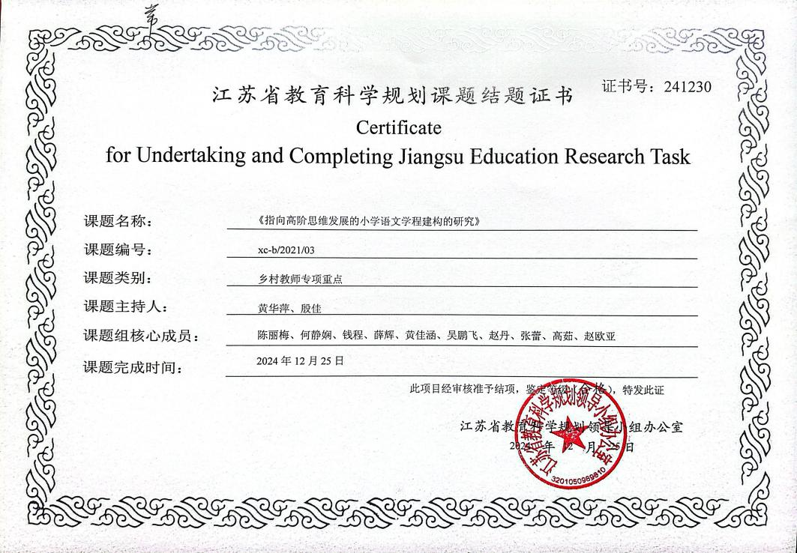

2、王鉴尧参与《长江生态文明资源与小学学科统整的案例研究》（省级结题）

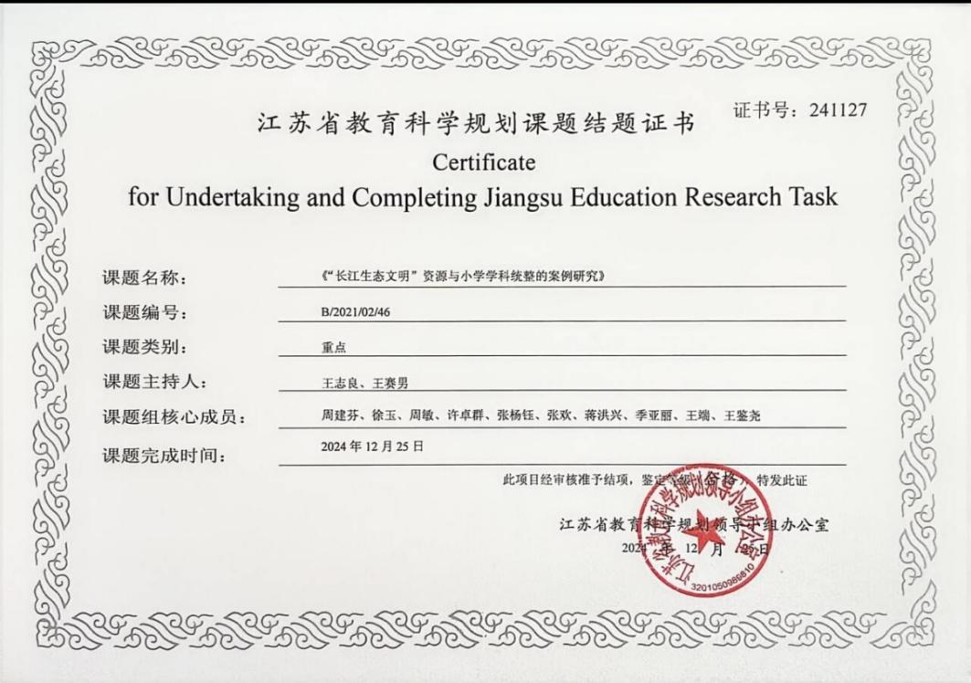

3、任亚楠参与《 学科育人导向下“四性”课堂的建构研究》（省级课题已通过中期评估）
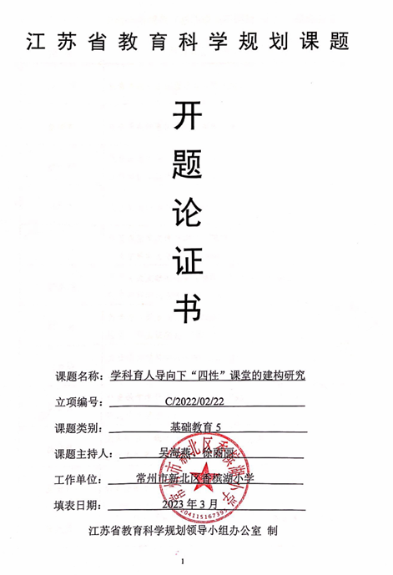

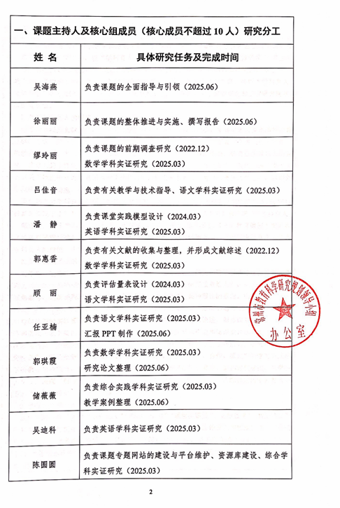

https://ghb.jsies.cn/content/YmcHEFbt2S7znPeYw6djSmccnNnZ2KFb.html

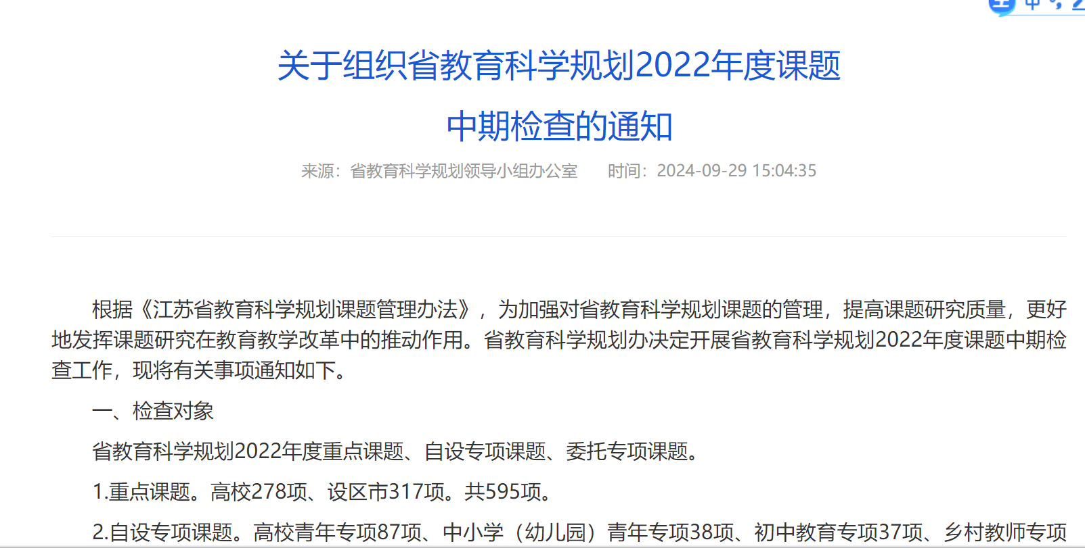

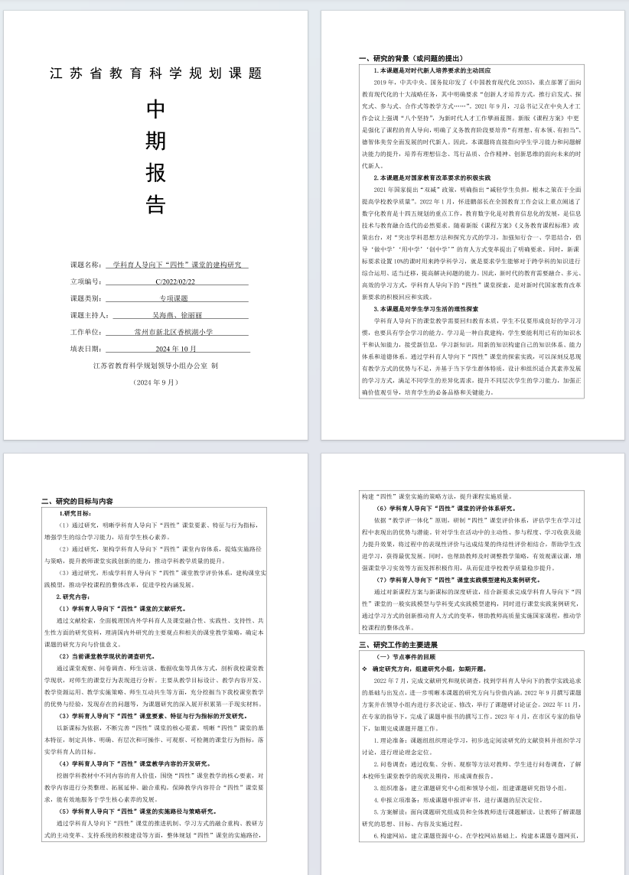

4、牟奕蒙主持市级十四五备案课题《小学整本书阅读中微习作的实践研究》（已结题）
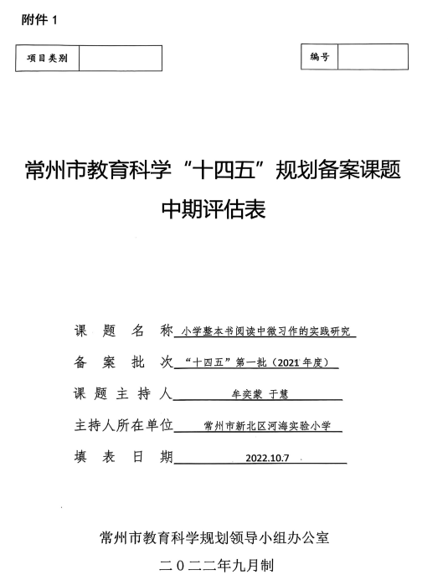

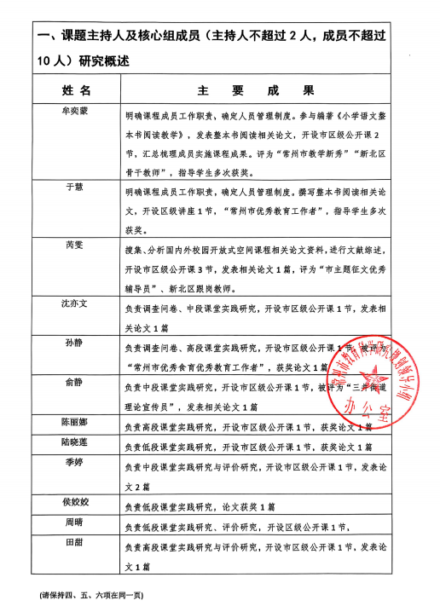

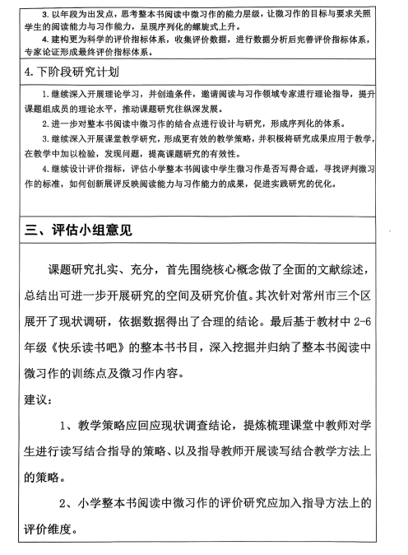

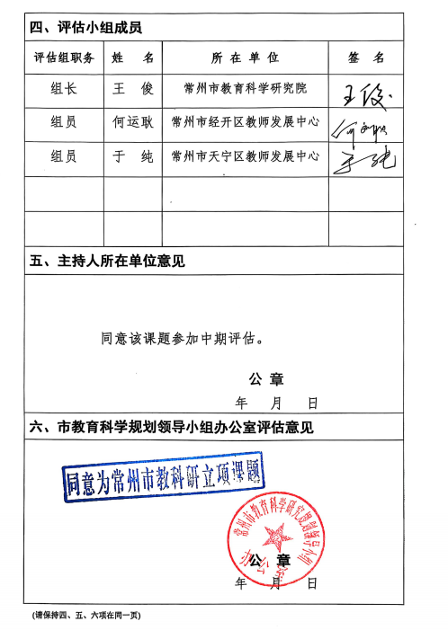

5、缪天祎主持市级备案课题《小学“文学阅读与创意表达”学习任务群的教学研究》（已过中期评估）

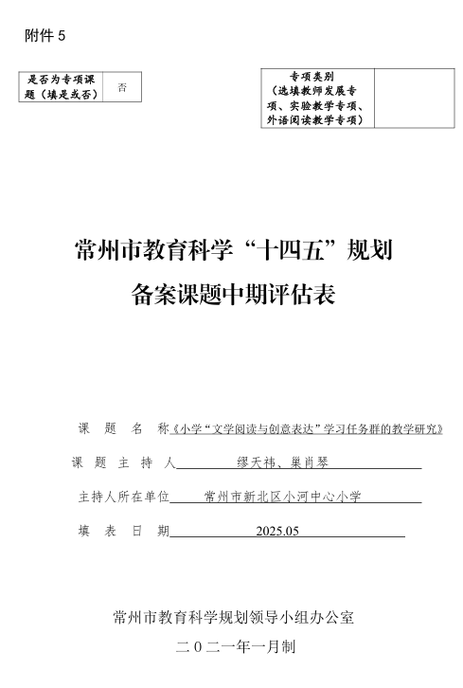

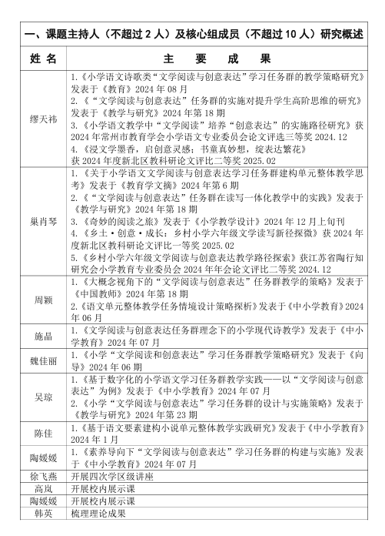

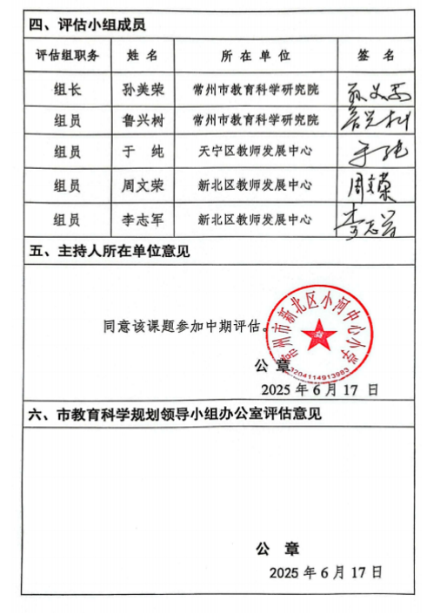

6、宋毅参与《以劳育人：乡村小学“新田园”劳动教育的实践研究》（市级课题已结题）

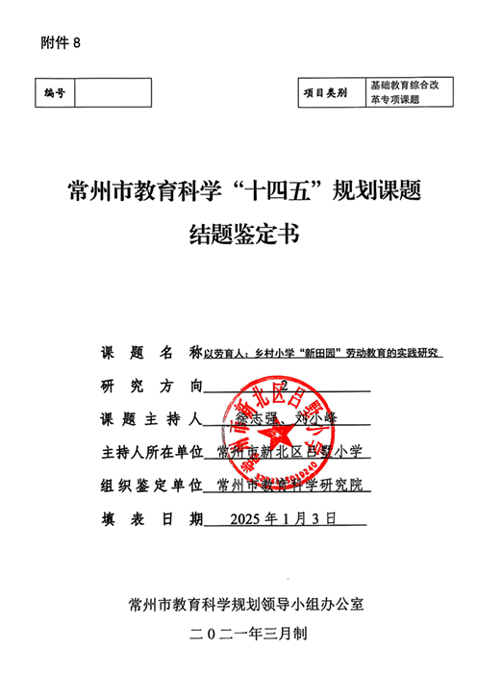

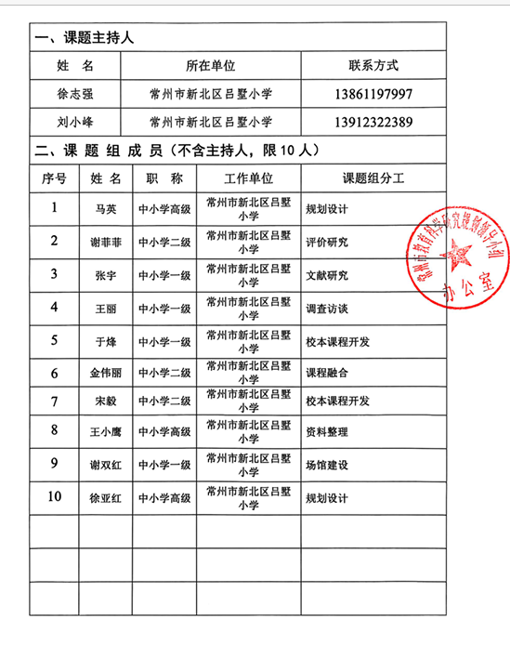

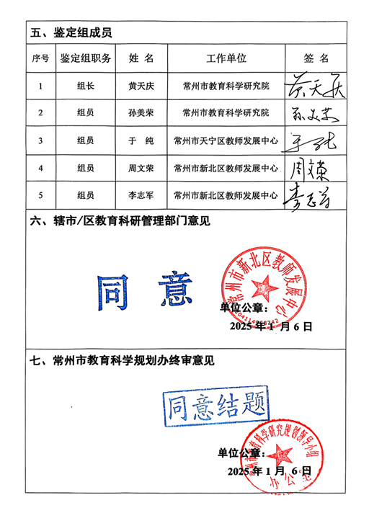

7、李妍参与《学科实践视野下的整本书阅读学习任务群的设计与实践》（市级课题 已通过中期评估）

http://www.xdxx.xbjyfw.cn/teacher/office/reddocsxb/doc_detail.aspx?id=647681

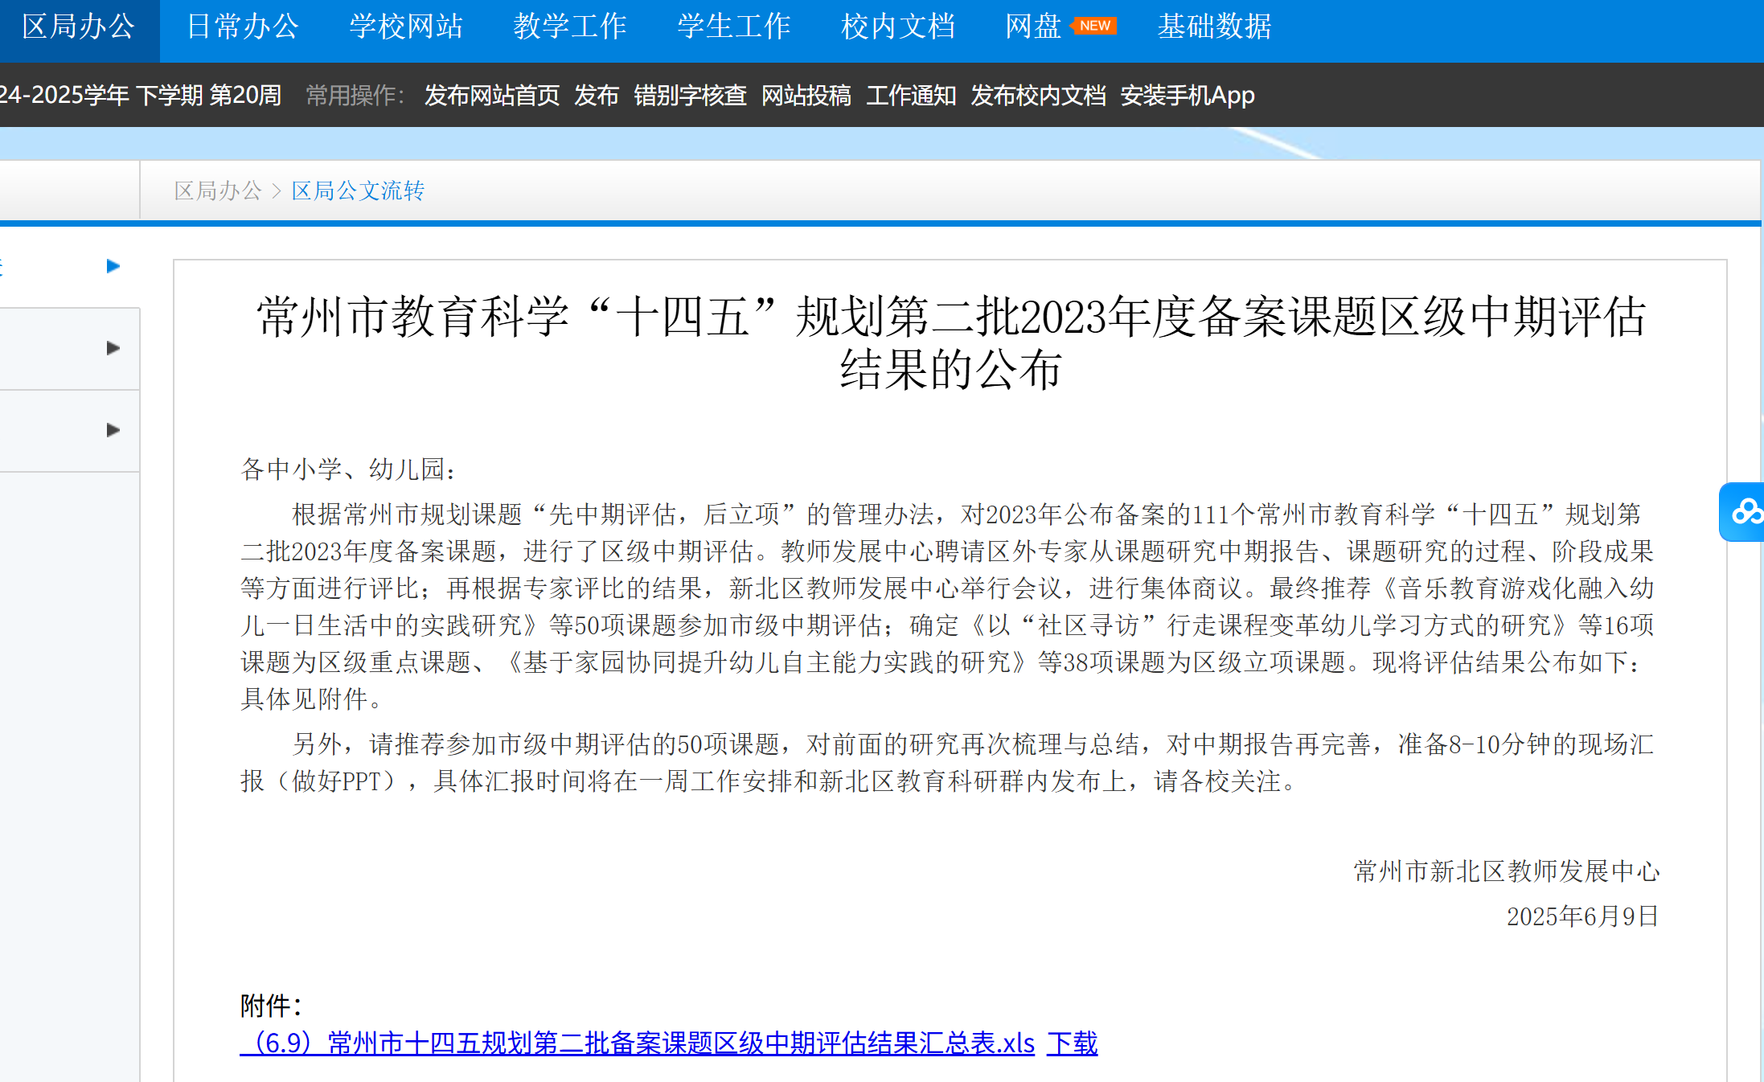
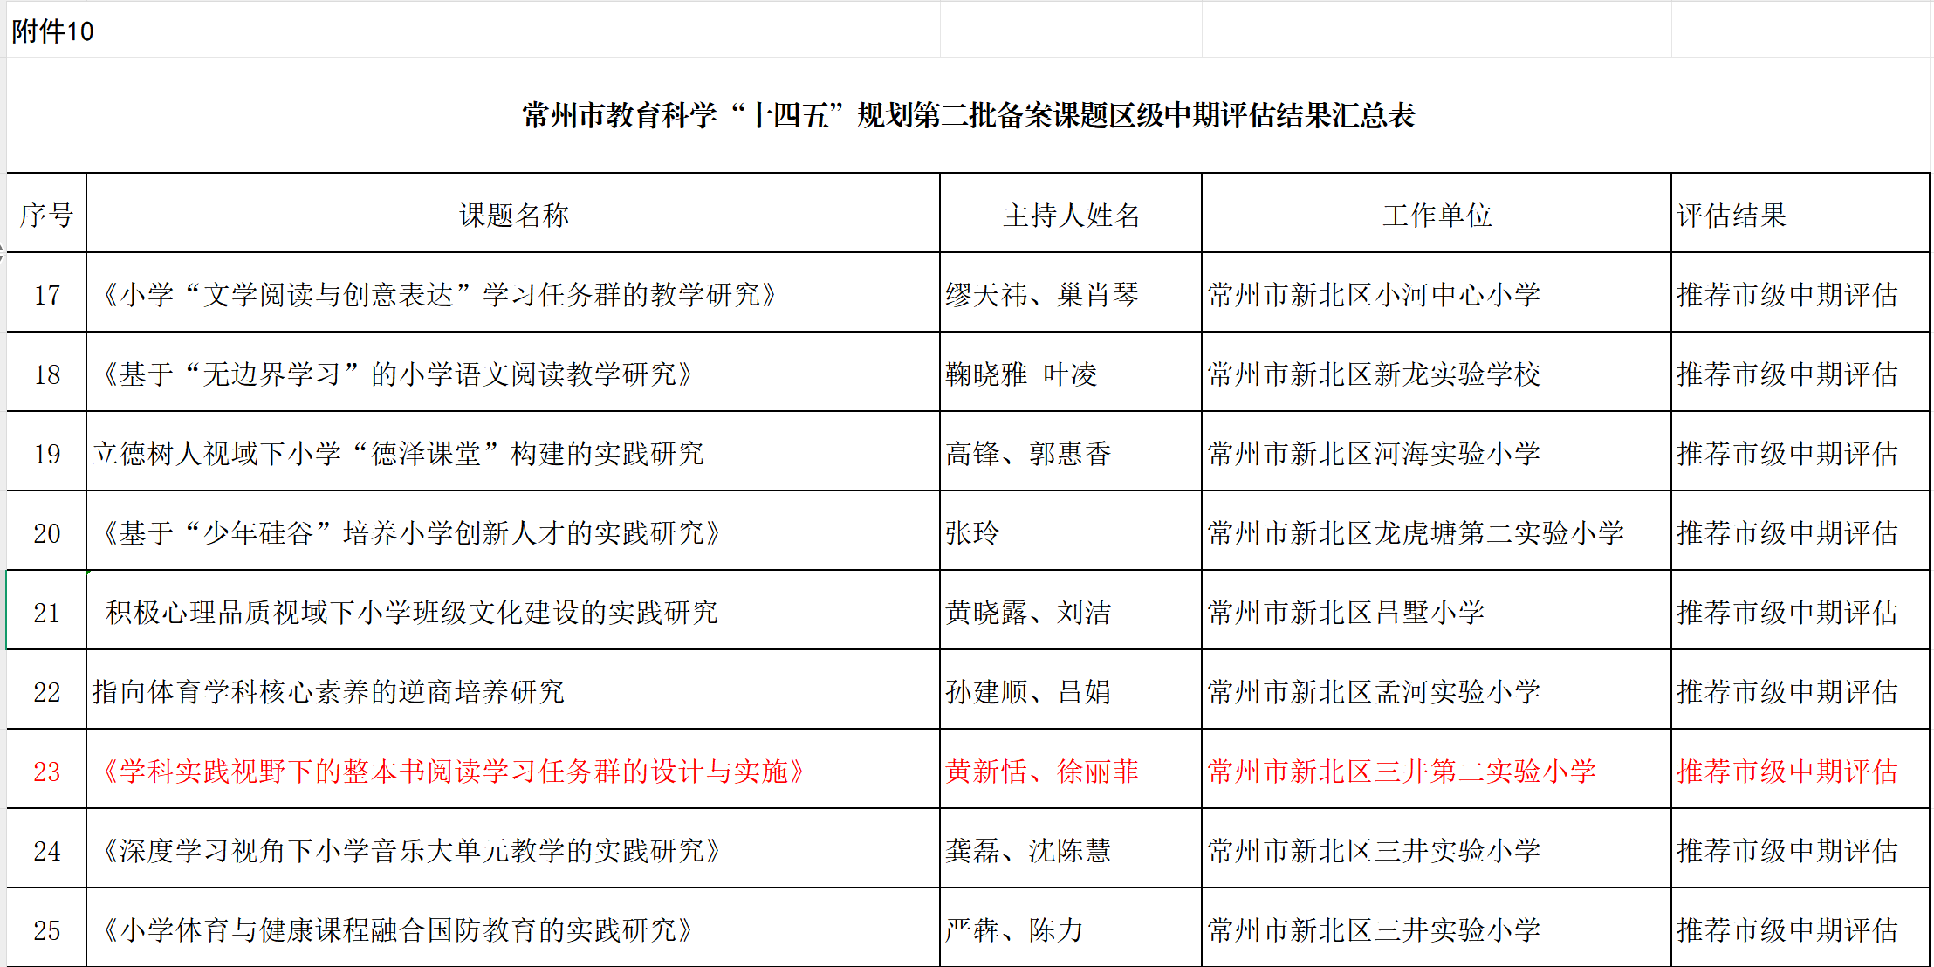

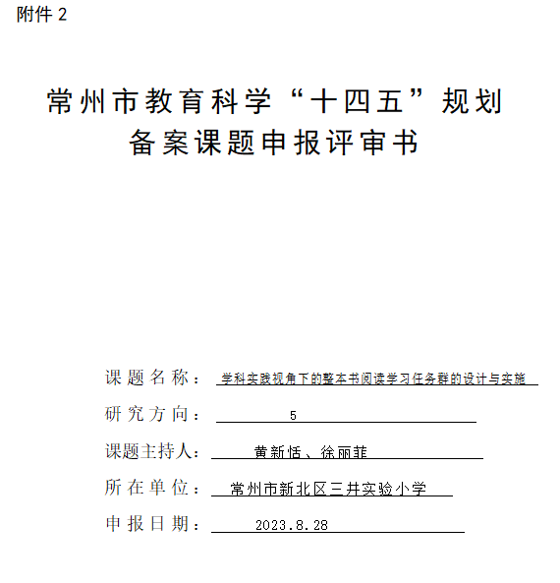

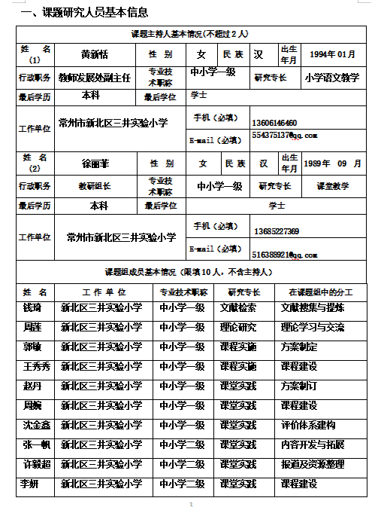

8、刘妍主持《小初衔接阶段学生语文思维能力培养的实践研究》（市级课题）

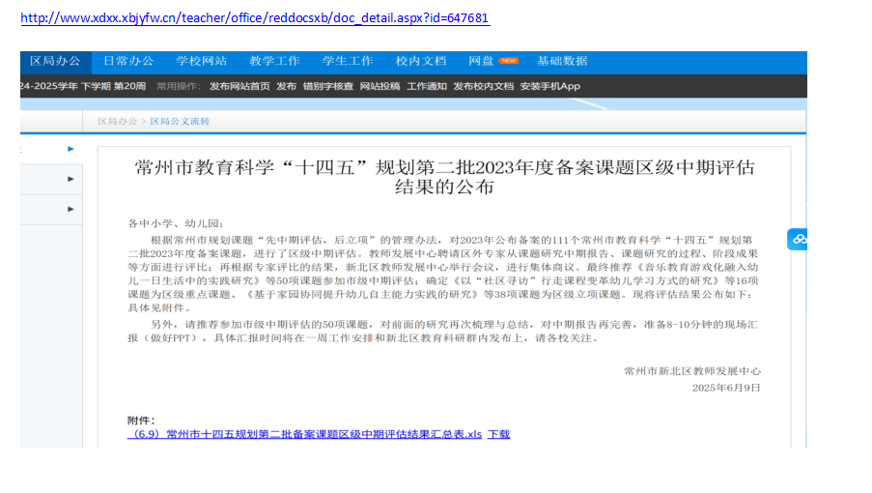

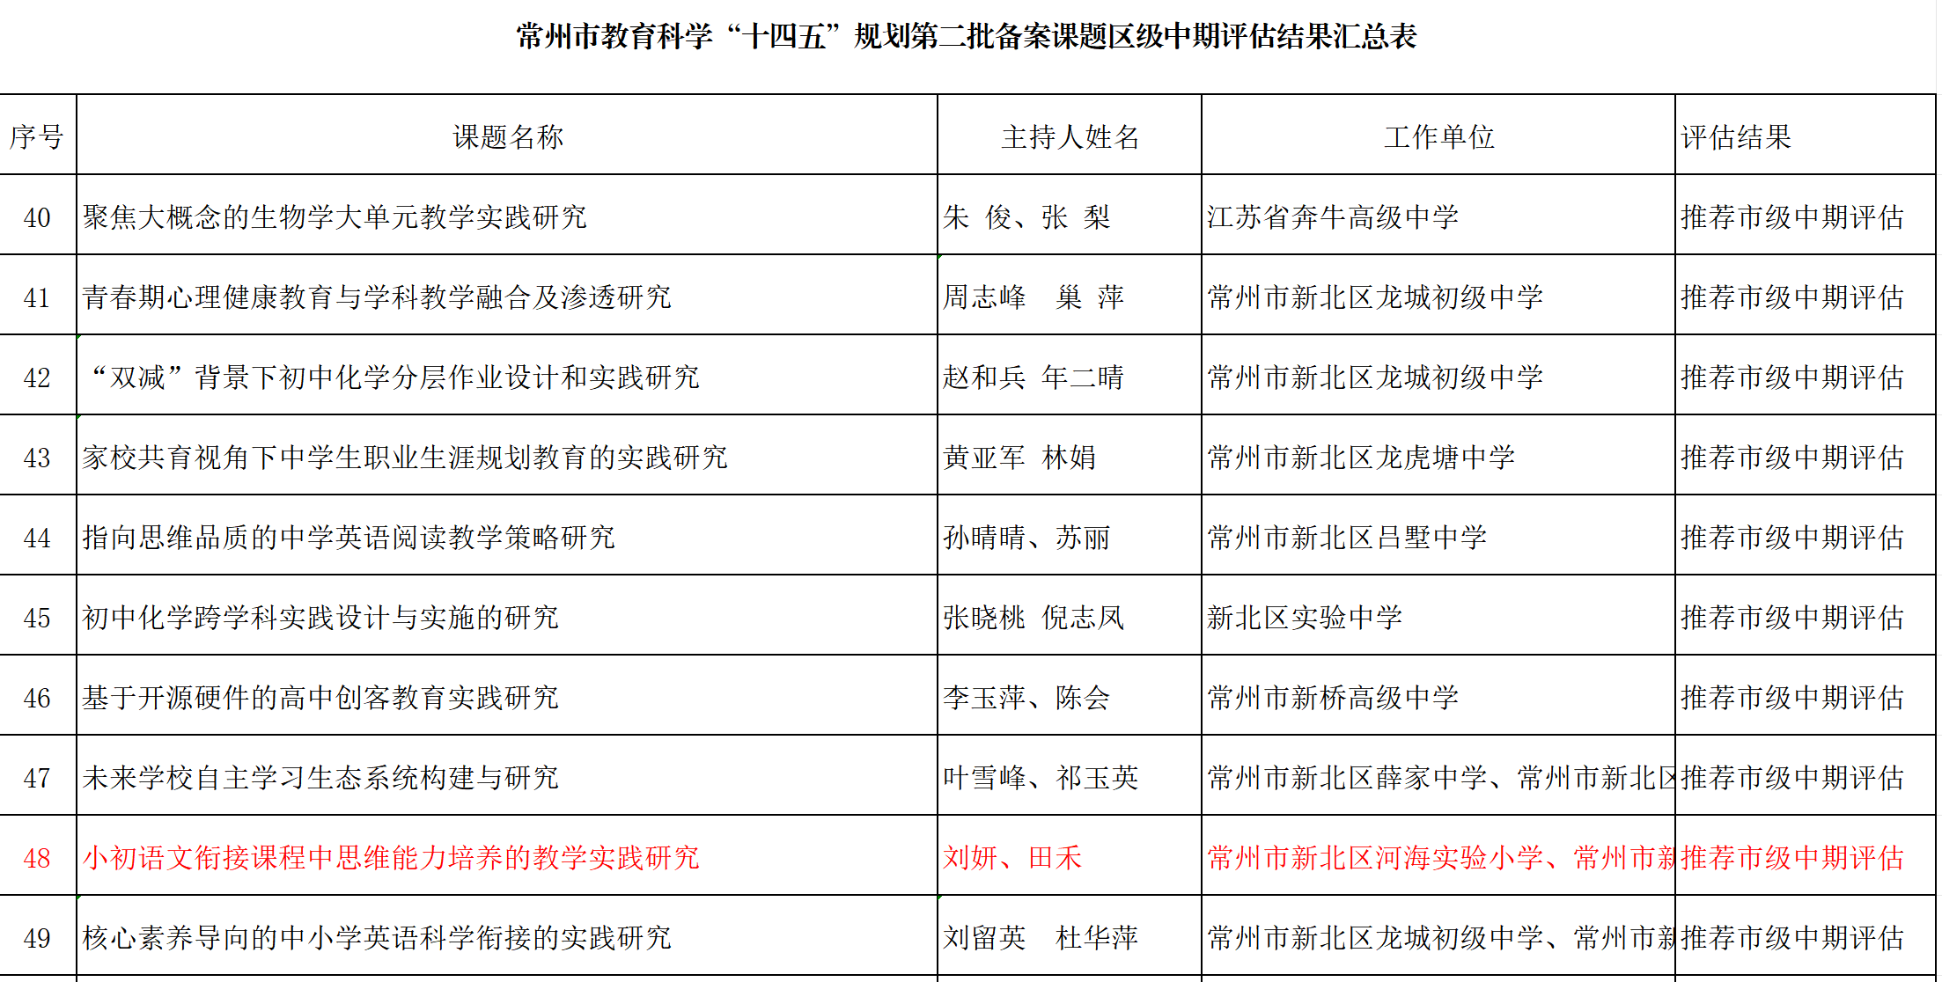

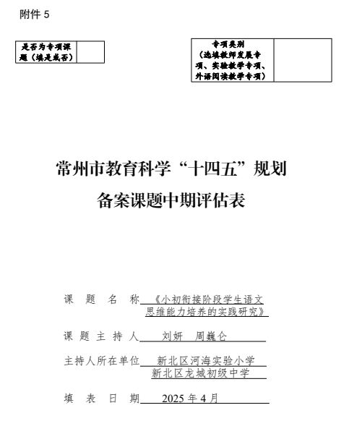

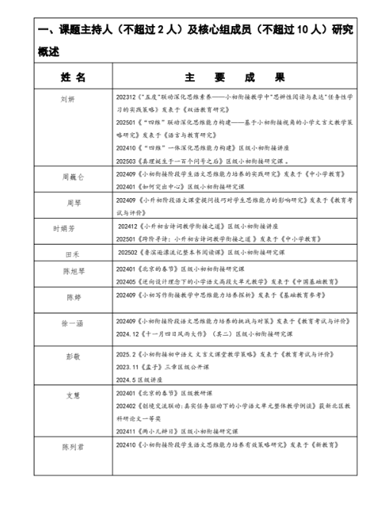

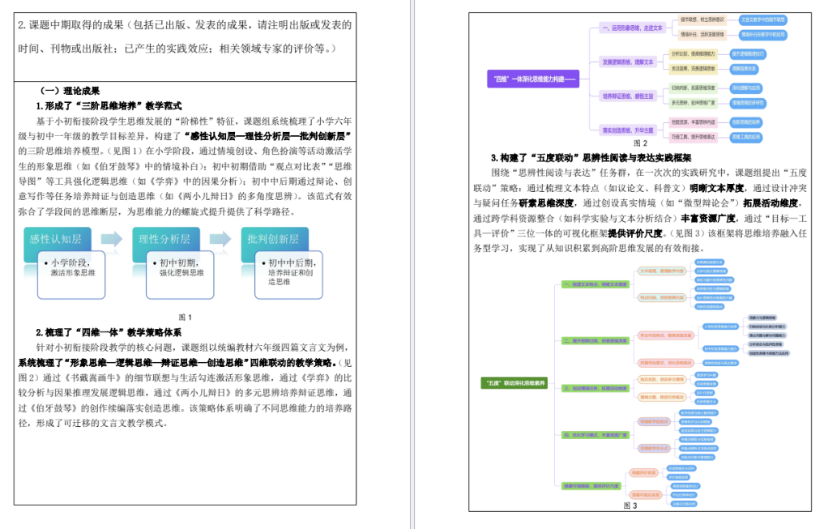
9、10王鉴尧、伏茜 参与《基于“无边界学习”的小学语文阅读教学研究》市级课题已通过中期评估

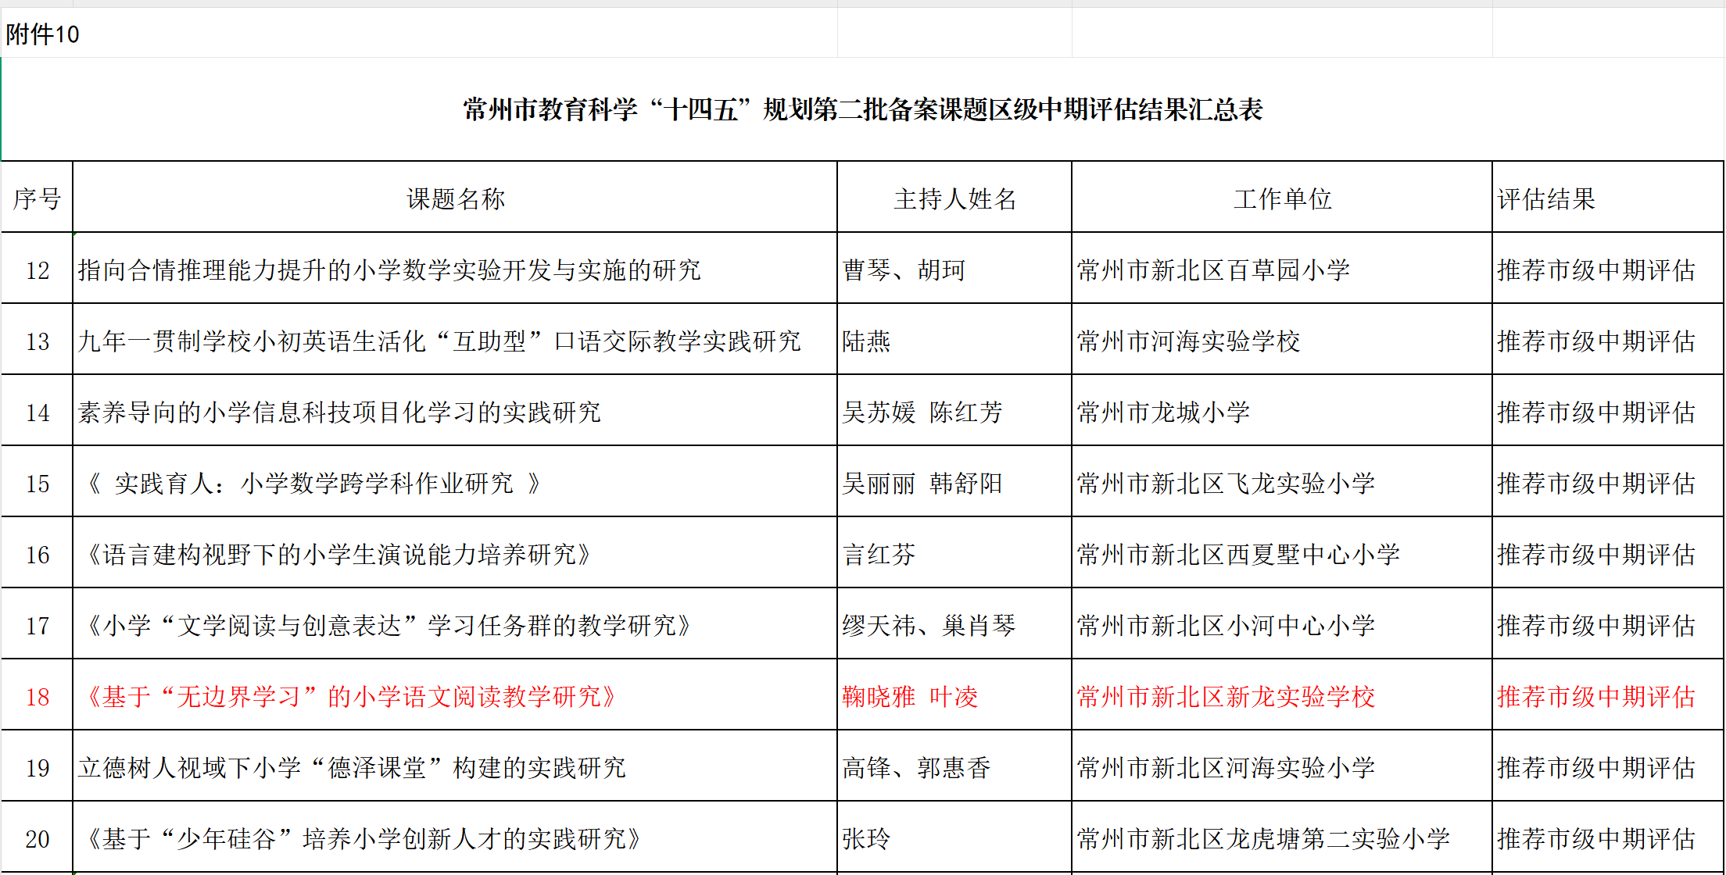

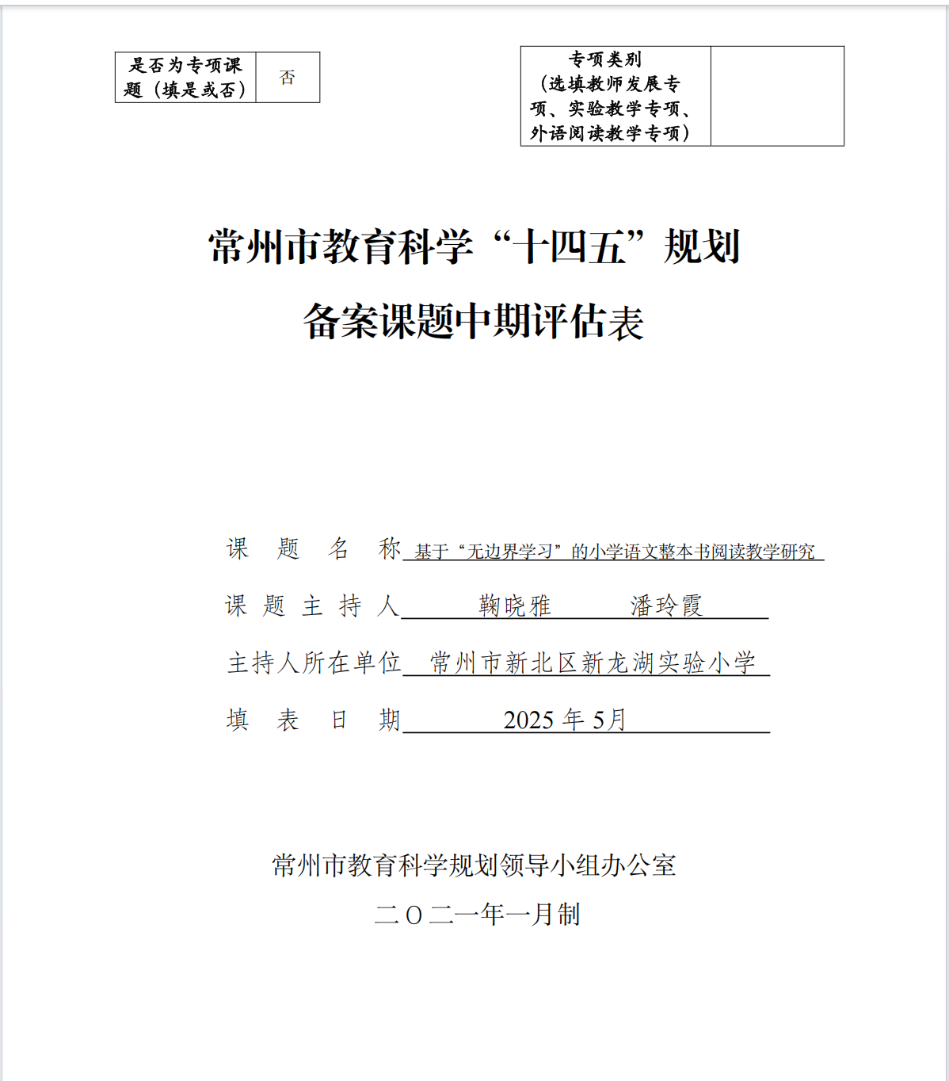

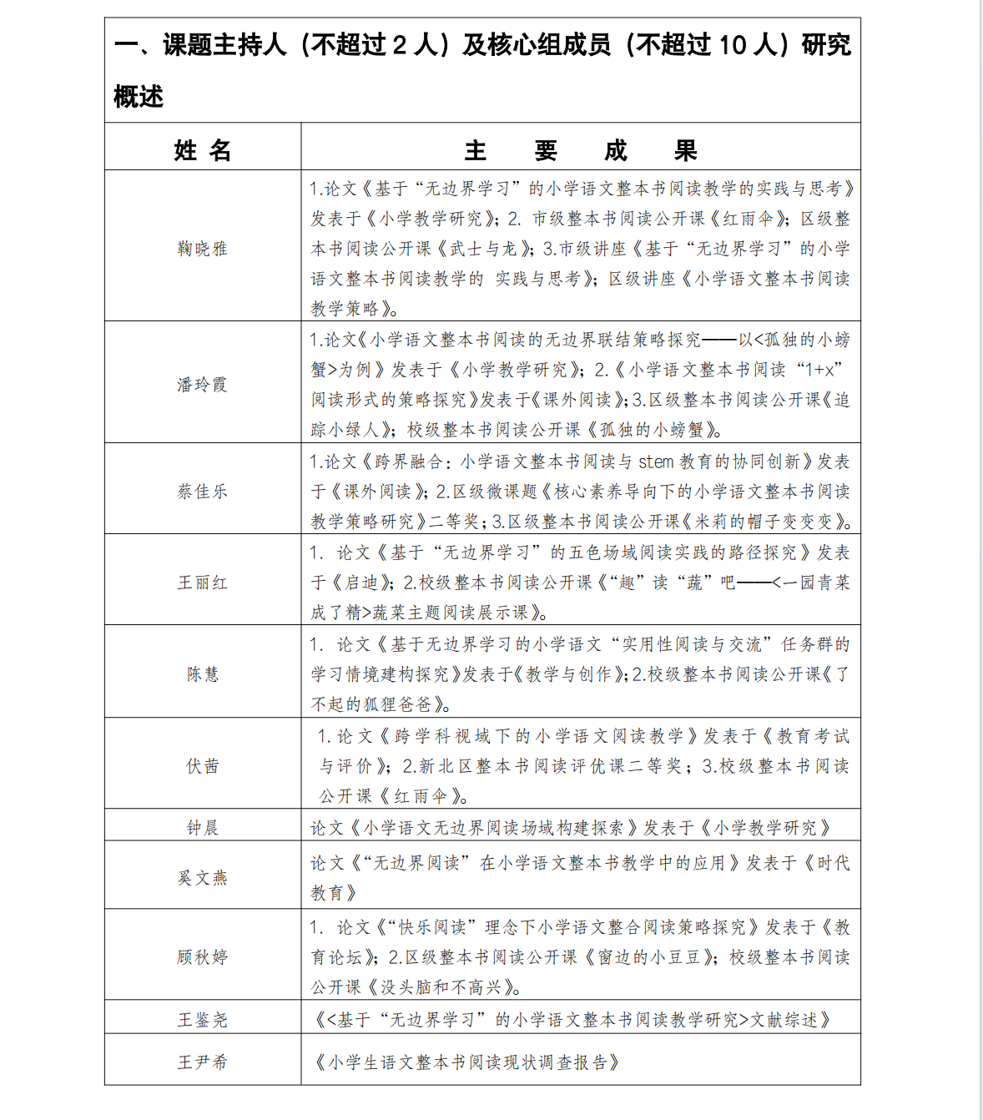

11、任亚楠 《虚拟现实技术支持下的学习方式变革研究》 （已区级中期）
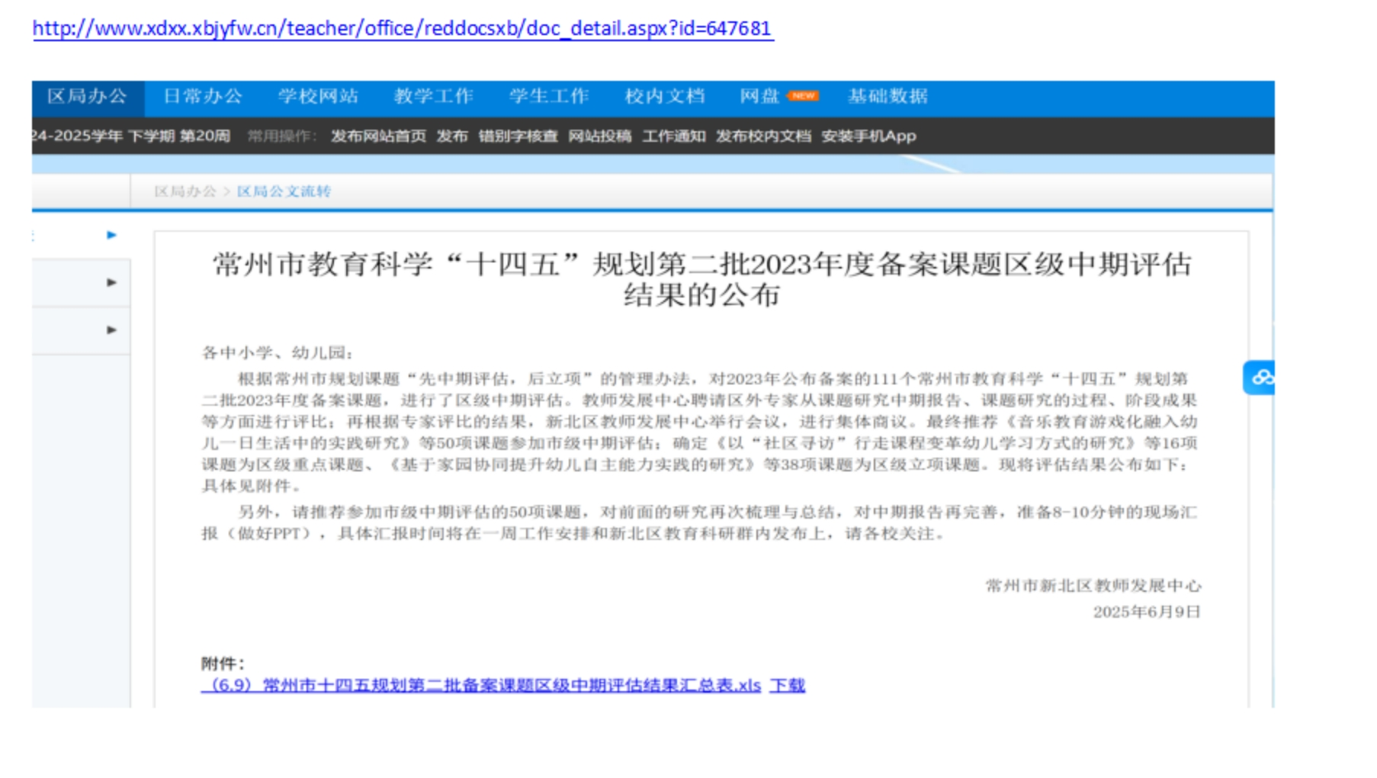

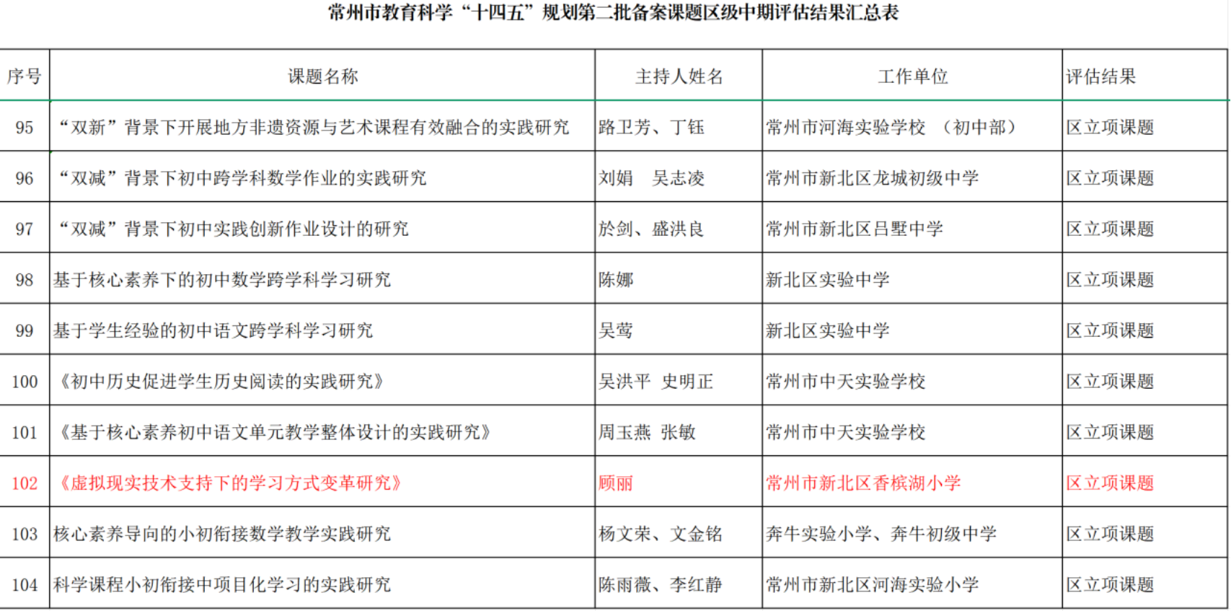

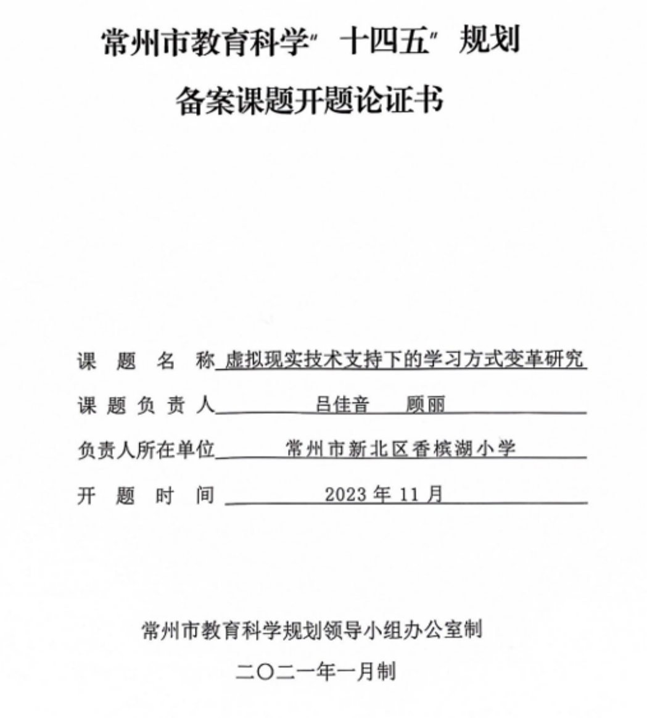
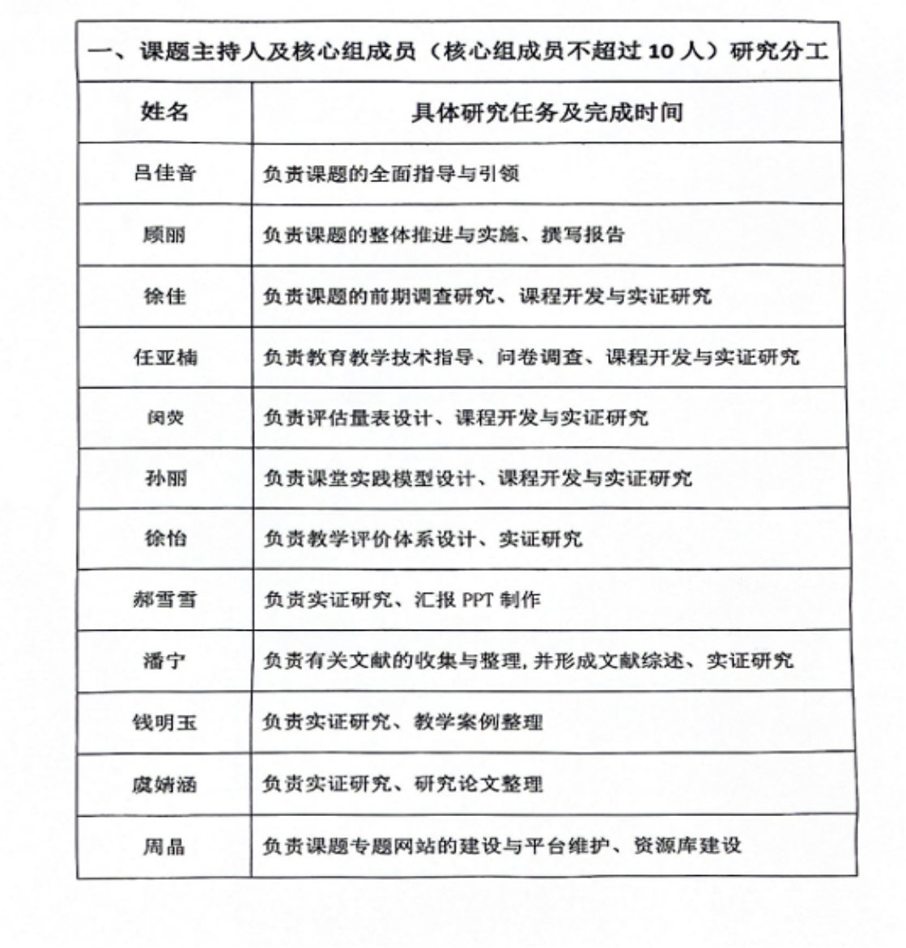
12、刘亚妮 参与《小学语文“C-SFC”阅读生态圈打造的实践研究》（区级课题中期评估）

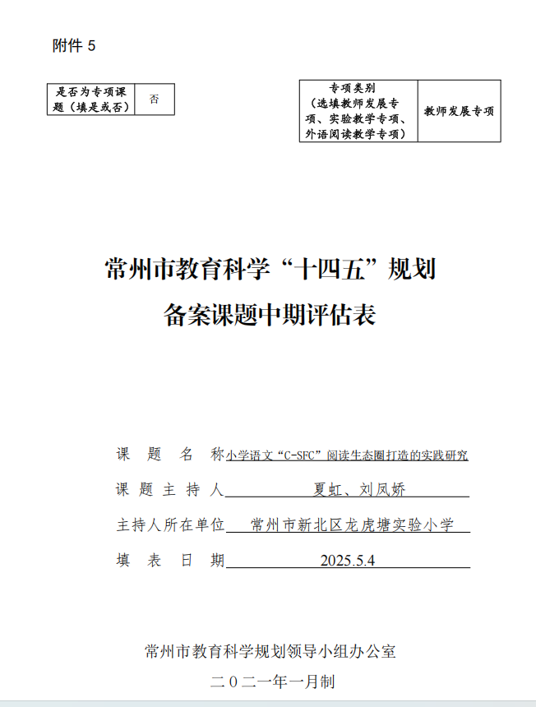

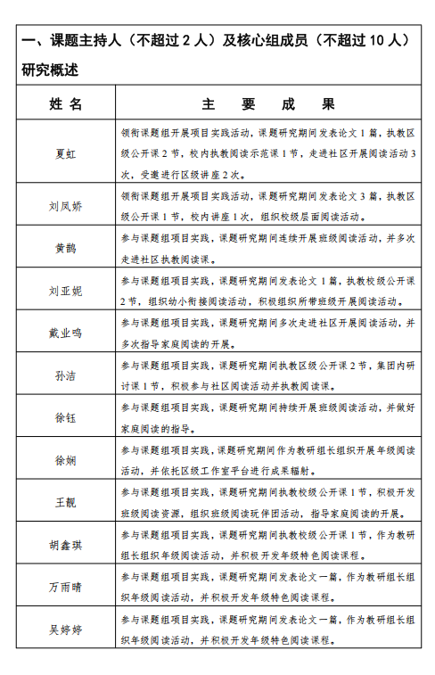

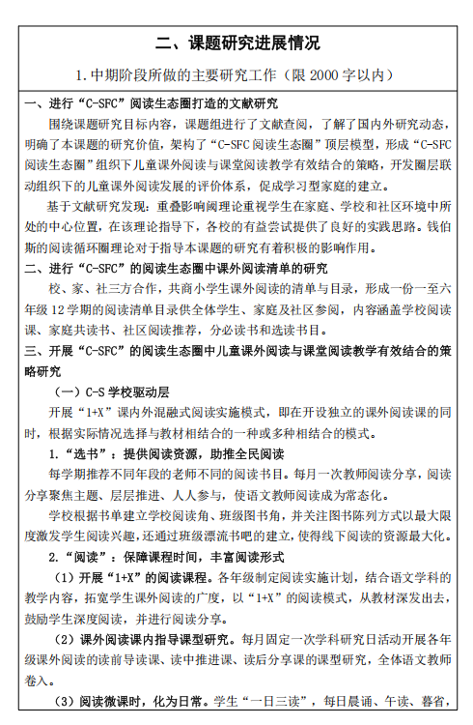

13、王鉴尧主持《素养旨归的语文文学阅读与创意表达任务群设计与实施的研究》（区级课题已通过中期评估）

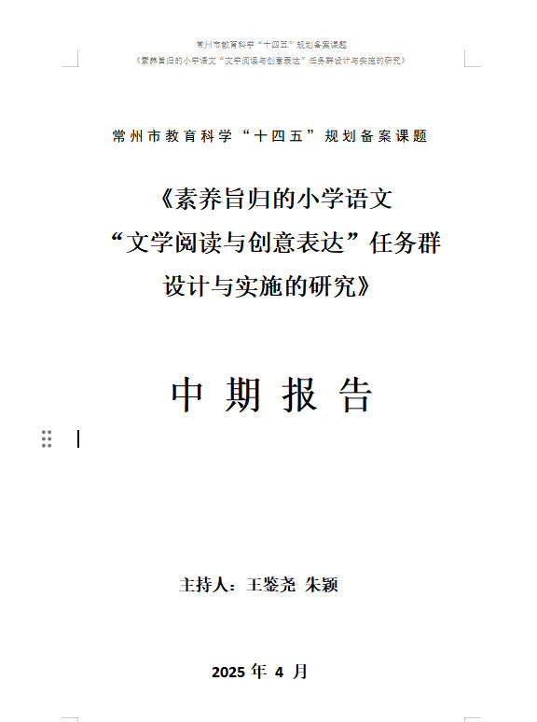
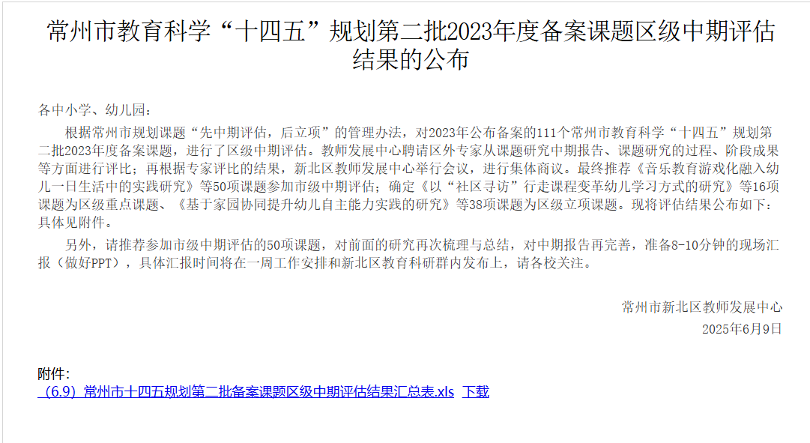

14、 王徐恋 参与《依托本土资源构建学校红色德育体系的实践研究》（区级中期评估）

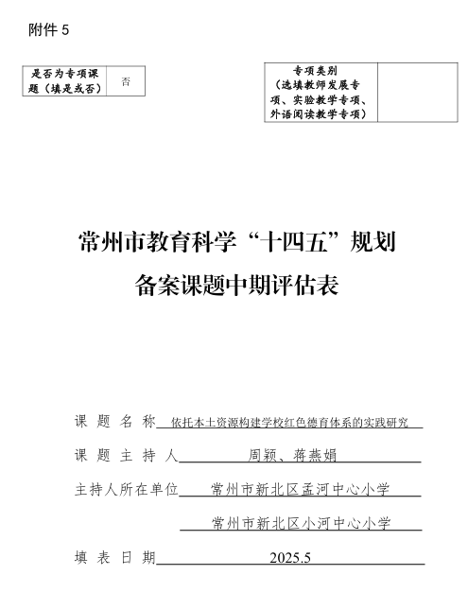

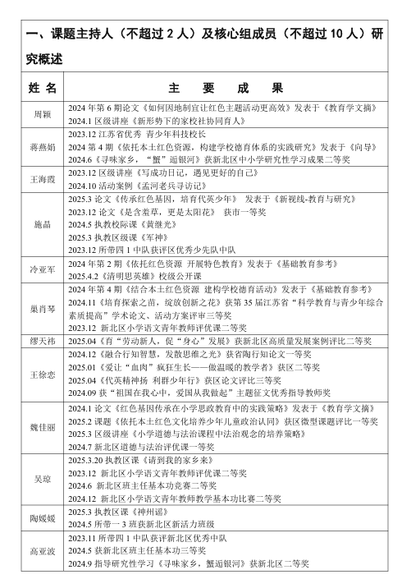

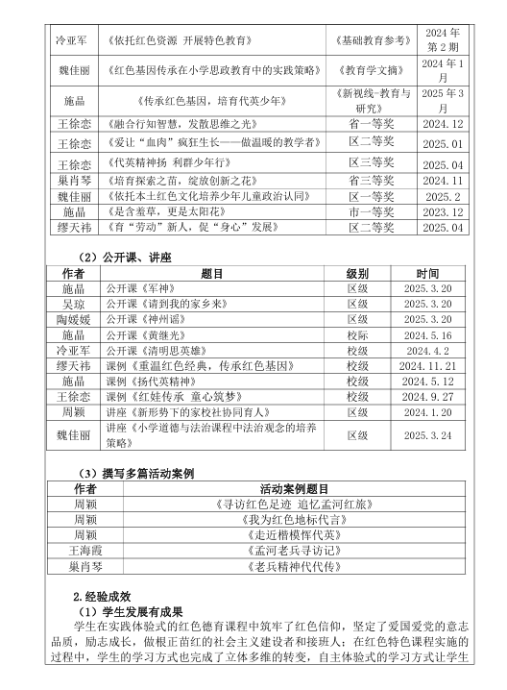

15、殷花 区级微课题获三等奖
